

***Nombre de la empresa***

BASAR BOUTIQUE S.A.C.

***RUC***

20493481232

***Rubro***

Empresa de Ventas de Ropa.

***Tipo Empresa***

Sociedad Anónima Cerrada.

***Dirección***

*Av. Bocanegra #456 URB. Tomas valle – S.M.P., Perú*

***Gerente General***

Ayrton Rumualdo.

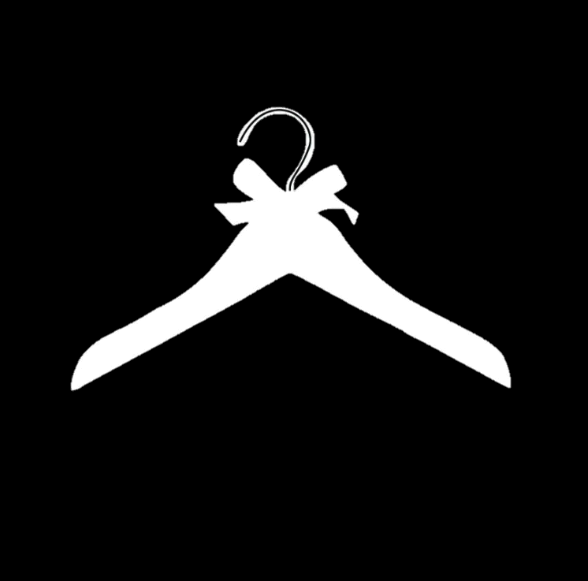

B

B

**Historia**

*BASAR BOUTIQUE S.A.C., es una empresa emprendedora que logra darle felicidad a las personas vistiéndolo bien y a la moda.*

*Fue fundada en Lima – Perú en enero del 2014, y se distribuyó por todo el departamento y se hizo conocido.*

**Descripción de la empresa**

*BASAR BOUTIQUE S.A.C., se dedica a la venta de ropa, contamos actualmente con 6 sedes en Lima Metropolitana y en la actualidad brindamos servicios a super mercados.*

*A la fecha cuenta con 200 metros cuadrados de tiendas en el distrito de S.M.P. El personal de BASAR BOUTIQUE S.A.C, está constituido por 10 colaboradores.*